《无人机--倾斜摄影测量技术应用》实战培训报名表
单 位 信 息
发票抬头 |  |  |  |  |  |  |  | 联系人
邮寄地址 |  |  |  |  |  |  |  | 联系电话
发票类型 | □ 增值税普通发票 |  |  | 纳税人识别号
□ 增值税专用发票
单位名称：
纳税人识别号：
单位地址、电话：
开户银行、账户：
学 员 信 息
姓名 | 性别 | 部门 | 职务 |  | 手机 |  | 邮箱 |  | 是否考取证书
 |  |  |  |  |  |  |  |  | □是 □否
 |  |  |  |  |  |  |  |  | □是 □否
 |  |  |  |  |  |  |  |  | □是 □否
 |  |  |  |  |  |  |  |  | □是 □否
 |  |  |  |  |  |  |  |  | □是 □否
 |  |  |  |  |  |  |  |  | □是 □否
培训费合计 |  | 万 仟 佰 拾 元 |  |  |  |  | 房间预订 |  | □是 □否
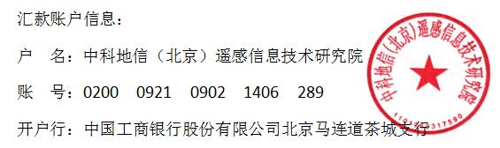
咨询老师：耿老师，手 机：15501028348（同微信）
咨询电话：010-52885269，0771-5623384（兼传真），报名邮箱：gxchxh@163.com
查询网址：http//:www.gxchxh.com 或 http//:www.china3s.com.cn
温馨提示：1、报到通知：详细报到通知在开课前5个工作日发送给参会人员
2、缴费方式：电汇、现金、刷卡
3、发票类别：培训费 or 会议费
4、培训班仅招60位学员，抓紧报名，报满截止

